Bootstrap

A Bootstrap egy olyan keretrendszer, amely kész, előre megírt css kódot biztosít, és JavaScript kódot is tartalmaz az elemek funkcionalitásához.

* Jó dokumentáció
* Személyre szabható
* Nyílt forráskódú
* Erős böngésző kompatibilitás
* Reszponzív
* Rengeteg időt spórol meg

Bootstrap alapok: <https://youtu.be/vcZhTN292Wg>

Első lépés: Hogyan kell beágyazni a kódba

-két linket kell beilleszteni a <head> részbe

<link href="https://cdn.jsdelivr.net/npm/bootstrap@5.1.2/dist/css/bootstrap.min.css" rel="stylesheet">

<script src="https://cdn.jsdelivr.net/npm/bootstrap@5.1.2/dist/js/bootstrap.bundle.min.js"></script>

Tipográfia:

<h1>-<h6>

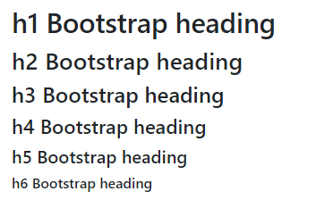

Inline styling:

rácsok:

.col- (extra kis eszközök – a képernyő szélessége kevesebb, mint 576 képpont)

.col-sm- (kis eszközök – a képernyő szélessége 576 képpont vagy nagyobb)

.col-md- (közepes eszközök – képernyő szélessége 768 képpont vagy nagyobb)

.col-lg- (nagy eszközök – a képernyő szélessége 992 képpont vagy nagyobb)

.col-xl- (xnagy eszközök – a képernyő szélessége 1200 képpont vagy nagyobb)

.col-xxl- (xxnagy eszközök – a képernyő szélessége 1400 képpont vagy nagyobb)

Konténerek: A konténereket arra használjuk, hogy beleágyazzuk a tartalmat. Két fajtája van.

<https://youtu.be/pKm0UkRJFYA>

1. .container - fix szélességű konténert biztosít

-fix szélességű  
-reszponzív

így írd bele a kódba

példa:

<div class="container">  
  <h1>Első Bootstrap oldalam</h1>  
  <p>Szöveg.</p>  
</div>

1. . container-fluid - teljes szélességű konténert biztosít

-mindig alkalmazkodik a képernyő 100%-hoz

így írd bele a kódba

példa:

<div class="container-fluid">  
  <h1> Első Bootstrap oldalam</h1>  
  <p>Szöveg.</p>  
</div>

Konténer Beágyazás

-A .container alapértelmezés szerint a jobb és a bal oldalra vonatkoznak

-ha felső és alsó margókat akarsz alkalmazni akkor ezt kell a kódba beleírnod:

pl: <div class="container pt-5"></div>

Konténer szegélye és színe

-egy adott ”dobozban” a szöveg és a háttér színét tudod változtatni

pl:

<div class="container p-5 my-5 border"></div>  
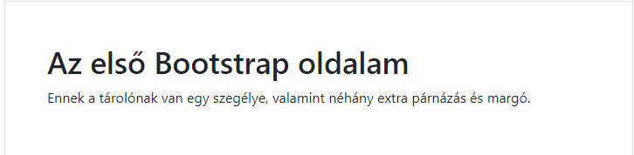

<div class="container p-5 my-5 bg-dark text-white"></div>

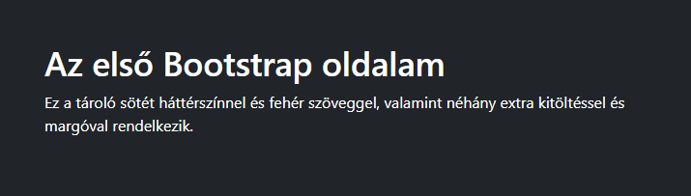

<div class="container p-5 my-5 bg-primary text-white"></div>

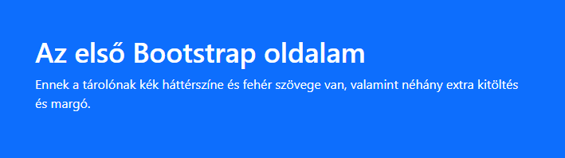

Reszponzív tárolók

-Meghatározza, hogy a konténer mérete mekkora méretnél változzon

-container-sm/md/lg/xl

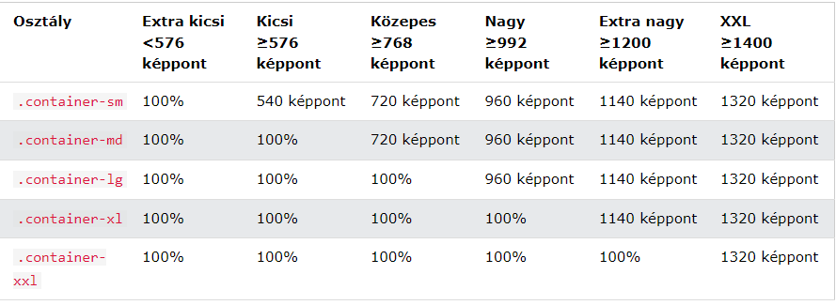

képek:

lekerekített: <img src=" " class="rounded" alt="Cinque Terre">

kör: <img src=" " class="rounded-circle" alt="Cinque Terre">

mini: <img src=" " class="img-thumbnail" alt="Cinque Terre">

<https://youtu.be/EDLdxzG-i5g>

btn osztály: Bootstrapre jellemző általános gombtulajdonságokat hordozó osztály